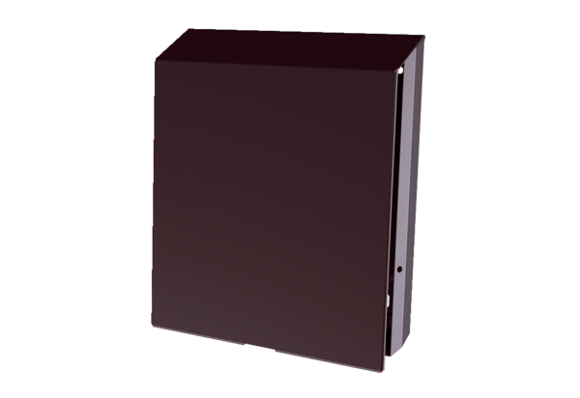Внешняя крышка PP 45 ASКомплект поставки: 1 штукАссортимент: К
Номер артикула: 0093.0612Изготовитель: MAICO

